**МИНИСТЕРСТВО ЦИФРОВОГО РАЗВИТИЯ СВЯЗИ И МАССОВЫХ КОММУНИКАЦИЙ**

**Ордена Трудового Красного Знамени**

**Федеральное государственное бюджетное образовательное учреждение высшего образования**

**«Московский технический университет связи и информатики»**

Кафедра «»

**Отчет по практической работе №4**

по дисциплине «Введение в информационные технологии» на тему:

Сайт с аккаунтами и БД

Выполнил(и): студент группы БВТ2106 Истомин Евгений

Проверил(а):

Москва

2021

**1 Постановка задачи**

**Цель работы**: научиться создавать простой сайт с аккаунтами и базой данных, создавать обработчиков исключения для них.

**Задания**

1. Дополнить таблицу users в базе данных до 10 пользователей.
2. Сделать обработку исключения на ввод пустого логина и пароля.
3. Вывести на странице аккаунта помимо имени пользователя его логин и пароль.

**2 Выполнение заданий**

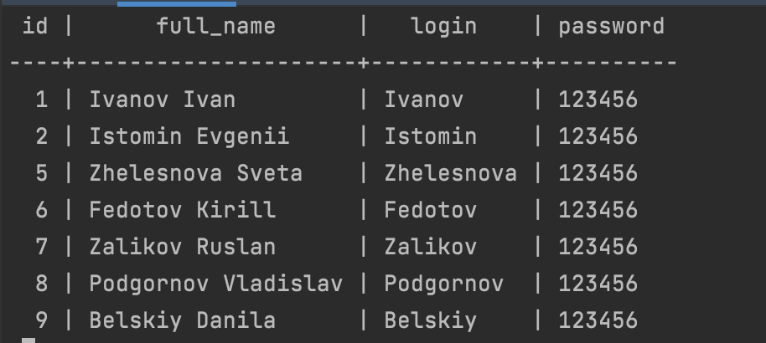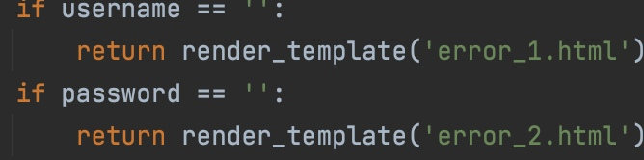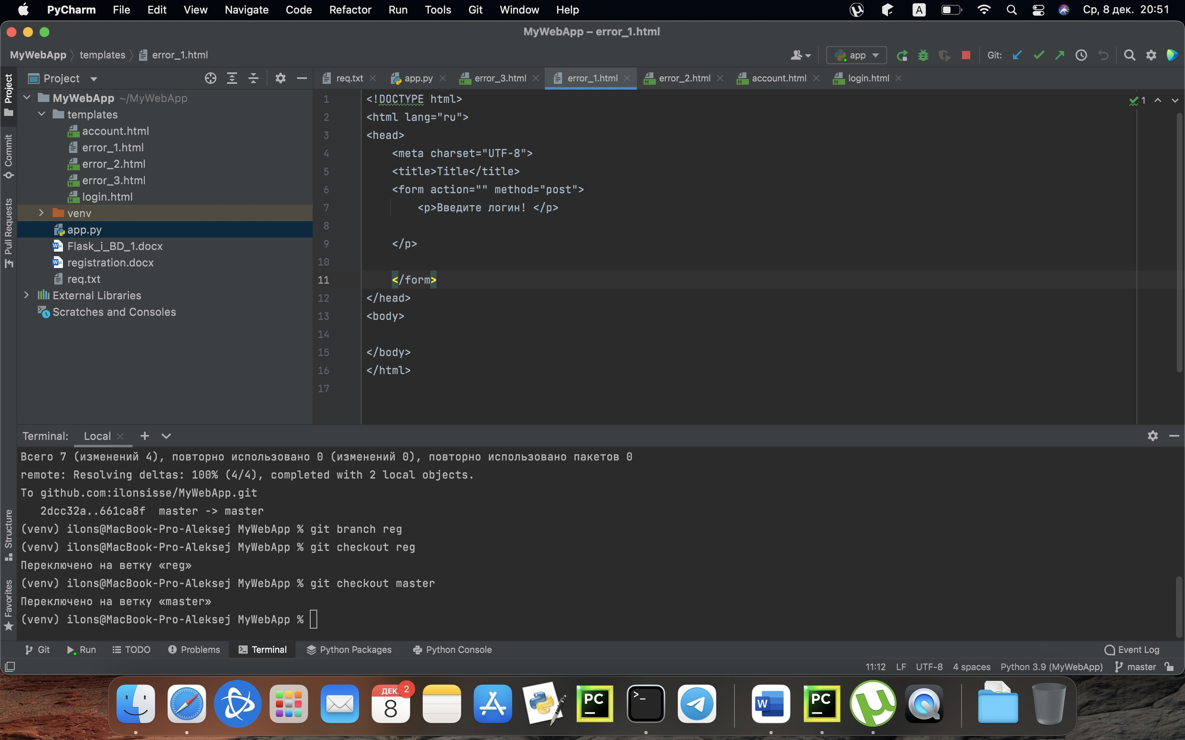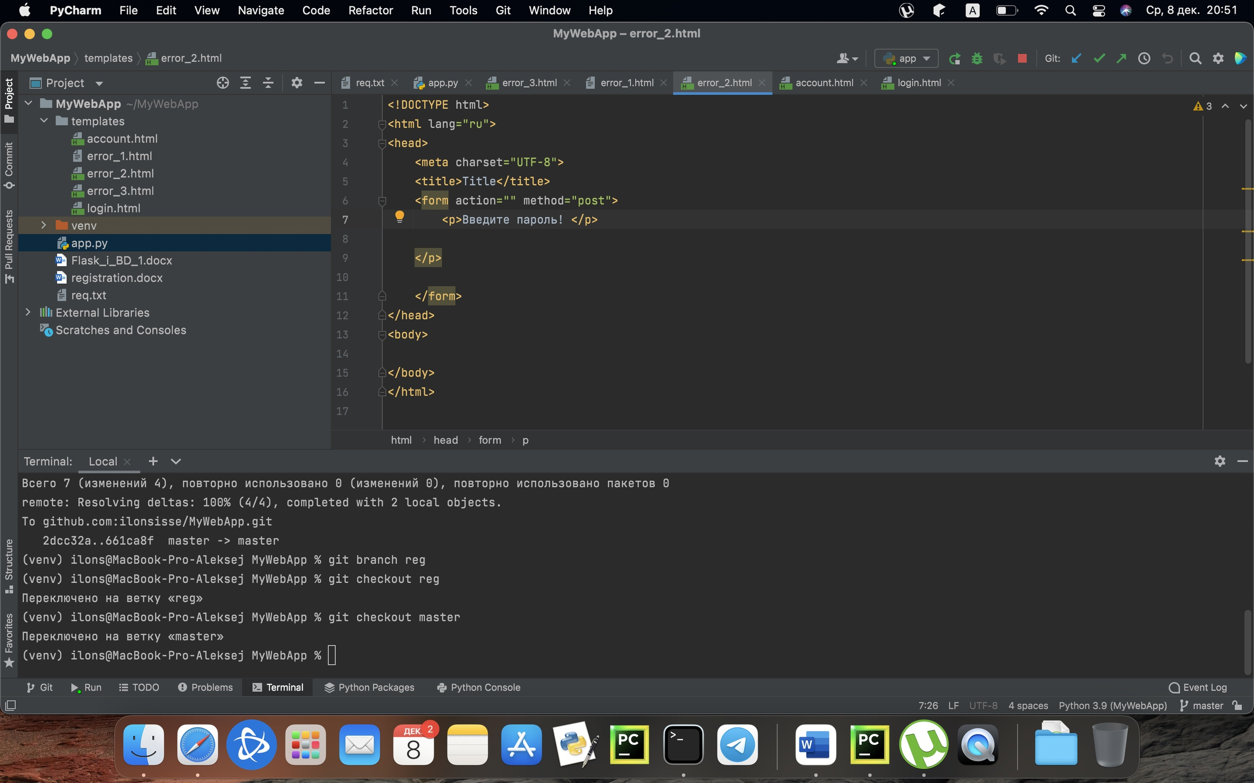

**Вывод**

В ходе практической работы мы смогли создать простой сайт с базой данных и создать для него обработчики ошибок.